ИНФОРМАЦИЯ ПО ОРГАНИЗАЦИИ НОВОГО 2020-2021 УЧЕБНОГО ГОДА
Уважаемые родители (законные представители), обучающиеся,
торжественная линейка 1 сентября, посвященная началу учебного года,
для 1-11 классов состоится в 9.00 на свежем воздухе на площадке перед школой

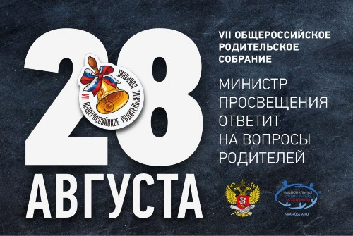
28 августа в 11:00 (по московскому времени) состоится VII Общероссийское родительское собрание. Впервые встреча Министра просвещения Российской Федерации Сергея Кравцова с родителями школьников пройдёт в формате онлайн-дискуссии.
Задать вопрос Сергею Кравцову и предложить тему для обсуждения можно уже сейчас через форму на странице «Общероссийское родительское собрание» официального сайта министерства, а также на сайте Национальной родительской ассоциации. Пользователи социальных сетей могут обратиться к Министру через официальные аккаунты ведомства https://www.facebook.com/minprosvet/ , https://vk.com/minprosvet . Сбор вопросов пройдёт до 22 августа 2020 года включительно, после чего все поступившие обращения будут проанализированы и наиболее острые станут предметом обсуждения.

График работы телефонной «Горячей линии» и Интернет-линии, организованной в МБОУ Колушкинской СОШ

Вопрос в рамках "Горячей линиии" | Ответственное лицо | Телефон | Часы работы
Организация начала 2020-2021 учебного года | Горбанева Валентина Анатольевна | 89188576135 | среда - пятница  с 9.00 до 12.00
Организация мероприятий 01.09.2020 и  особенности работы классных руководителей  в 2020-2021 учебном году | Лысенко Наталья Петровна | 89185982841 | среда - пятница  с 14.00 до 16.00
Организация бесплатного питания  для учащихся 1-4 классов | Полуэктова Людмила Ивановна | 89882519415 | понедельник - среда  с 9.00 до 12.00
Организация выплат за классное руководство  в 2020-2021 учебном году | Недодаев Александр Евгеньевич | 89885536904 | четверг - пятница  с 9.00 до 12.00

